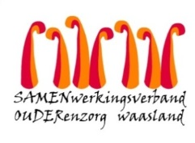
Nieuwsbrief WZC Heilig Hart – 12 juli 2021

Beste bewoner, familie, mantelzorger

Rioproject Tereken – Schoolstraat – Knaptandstraat - Kongostraat

Vanaf maandag 9 augustus start fase 2 van het rioproject. Graag brengen wij u op de hoogte van de gewijzigde verkeerssituatie. Tereken wordt vanaf 9 augustus tot eind november 2021 afgesloten. Tijdens deze periode kan u ons met de wagen bereiken via de Schoolstraat (inrit ter hoogte van huisnummer 226) . Parkeren is mogelijk op de bezoekersparking.

Net als onze medewerkers kan u ook de wagen parkeren op de gratis parking achter de kerk. Deze parking kan u het best bereiken via het kruispunt N70 / Driegaaien. Er zal een oversteekplaats voor voetgangers ingericht worden zodat de hoofdingang toegankelijk blijft.
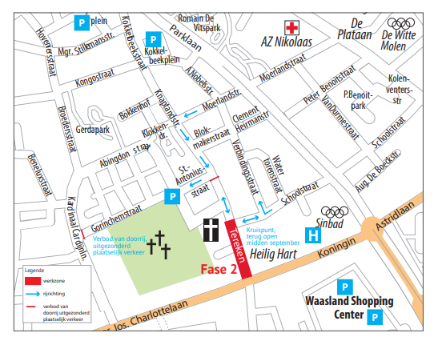

Het kruispunt Schoolstraat / Tereken wordt midden september 2021 terug opengesteld voor het verkeer.

Vrachtverkeer wordt omgeleid via de Singel naar de Grote Markt en kan vervolgens via de Parklaan de Schoolstraat inrijden.
Met vriendelijke groeten,
Ann Van Calenberge
Dagelijks verantwoordelijke

